高中历史“智慧课堂”教学测评模型的
构建与实践
◎施海涛 张强
20世纪90年代以来全球信息网的形成推动了“互联网+”时代的到来，这深刻的影响了社会的各个方面，教育领域当然也在其中。为顺应时代的变化，教育部明确提出“以信息化引领构建以学习者为中心的全新教育生态，实现公平而有质量的教育，促进人的全面发展”[]，从而为教育教学的发展指明了方向。但顶层设计的落实需要在常规的教学中就将课堂与信息技术纵深融合起来，融合的路径是什么？国内的专家学者们对此有很多的探究，尤其在以精准教学为特征的“智慧课堂”领域着力最多，其核心机制是通过信息技术采集教育过程中的各种微观数据，量化每一个学生的学习表现，并以此为基础进行精准学情分析、有效教学策略选择和针对性明确的补偿教学，具体教学流程如图1所示。因此“智慧课堂”具有数据为基的精准化、因材施教的高效化、技术赋能的互动化等特点，重构了信息化背景下的教学体系。
图1 智慧课堂教学流程图[]
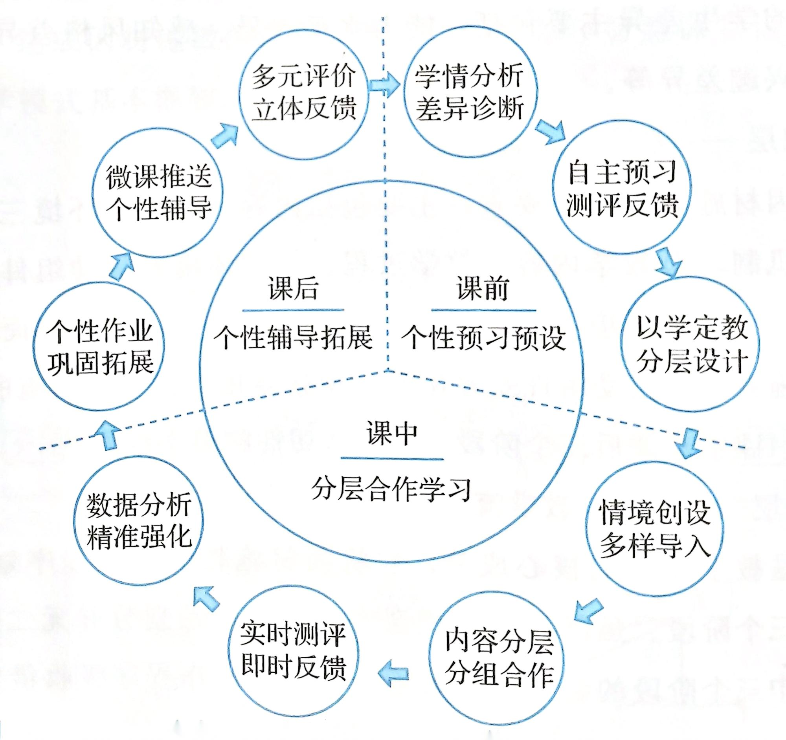
上述研究成果为我们提供了许多有意义的示范和经验，但是我们也发现对“智慧课堂”和历史学科相结合的教学实践研究远少于对“智慧课堂”的综合性研究，尤其是在新教材、新课标普遍推行的背景下如何把“智慧课堂”与新教材相结合以提升历史学科核心素养的研究更是相对欠缺。因此，本文从“智慧课堂”实践的角度探索如何利用数据驱动下的精准教学促使历史学科的核心素养落地。
一、基于核心素养的高中历史“智慧课堂”教学测评模型的构建
“智慧课堂”是基于数据采集分析的精准教学，“精准的目标是前提，精准地诊断问题是核心，精准地进行干预是灵魂”[]。所以在开展“智慧课堂”的教学时时我们首先需要确立精准的教学目标，并在此基础上构建可视化的分类分层的教学测评模型，从而为动态的描述学习过程、量化目标达成情况提供诊断框架和评价依据。
高中历史的教学目标是什么？《普通高中历史课程标准（2017年版）》（以下简称“课程标准”）指出：“课程结构的设计、课程内容的选择、课程的实施等，都要始终贯穿发展学生历史学科核心素养这一任务”[]¹¹。由此可见，发展核心素养是设计教学目标的基点，围绕着这一基点进行测评模型的构建，那么模型具体应包括哪些基本要素呢？《中国高考评价体系》（以下简称“评价体系”）提出了“一核四层四翼”理论，其中的“四层”为我们提供了重要思路：“必备知识”是知识层面的要求、“关键能力”是能力层面的要求、“学科素养、核心价值”是素养情怀层面的要求。这样以来就组成了教学测评模型的“知识—能力—素养情怀”的三大要素，当然这些要素之间不是孤立的，而是相互关联的：知识是基础；在知识的基础上形成能力；在知识的传授和能力的培养中涵养素养情怀。
在确定了基本要素的基础上再对它们进行分类分层，从而为精细化的测评提供依据。
首先是“必备知识”的分类分层。“课程标准”中指出：“要仔细分析每个学习专题的重点内容、核心概念和关键问题”[]¹⁷。我们认为这三点就是必备知识的分类。只是“课程标准”中的“学习专题”是以大单元的方式呈现的，而测量维度上的“学习专题”需要在大单元之下继续细化为课时教学内容，因为测量对象划分的越具体越有利于测量的实施。在确立“必备知识”的过程中，大单元处于知识体系的上位因此要首先确立，依据“课程标准”：本单元的学科大概念即为“核心概念”、本单元主题即为“重点内容”、对本单元的内容要求即为“关键问题”。然后再细化到具体课时：本课所涉及到的单元学科大概念即为“本课的核心概念”；大单元对本课的内容要求即为“本课的重点内容”；针对重点内容，规划任务群进一步细化目标，以任务驱动教学，任务群即为“本课的关键问题”。至于“必备知识”的分层，我们结合知识评价的特征可以从准确度和流畅度两个角度进行测量，准确度是基础，流畅度是提升。
其次是“关键能力”的分类分层。在新课改之前，教育部考试中心编写的《普通高等学校招生全国统一考试大纲》（以下简称《考试大纲》）提出了“获取和解读信息”、“调动和运用知识”、“描述和阐释事物”、“论证和探讨问题”四大项能力要求。新课改后，“评价体系”以学科素养为指导，确立了“知识获取”、“实践操作”和“思维认知”三大能力群要求[]。很多学者关于这个问题也提出很多见仁见智的深刻见解，为我们理解相关概念提供了可资借鉴的理论。黄牧航和张庆海从“信息获取”、“历史思维”、“历史探究”和“历史表述”四个方面构建了历史学科关键能力的分类分层[]；郑林则将其分为“学习理解”、“实践应用”和“创新迁移”三大层级和“识记”等九个要素[]。我们以“考试大纲”和“评价体系”为基础，借鉴学者研究成果，并与自己的教学认知相结合设计了历史学科关键能力要求，为了测量方便，对之进行了编码处理，见表1。
表1 历史学科关键能力
关键能力的内容 | 关键能力的  分类 | 关键能力  的分层
获取与构建知识能力  A | 信息的获取与概括A1 | A1-1:能从史料中获取有效信息
获取与构建知识能力  A | 信息的获取与概括A1 | A1-2:在获取有效信息的基础上能与所学知识进行关联
获取与构建知识能力  A | 信息的获取与概括A1 | A1-3:在关联的基础上能对信息进行分类与概括
获取与构建知识能力  A | 知识的整合与构建A2 | A2-1：能确定知识点在本课知识结构中的位置
获取与构建知识能力  A | 知识的整合与构建A2 | A2-2：能将知识点进行贯通与关联，形成一定的知识网络
历史思维  认知能力  B | 史事与人物的比较B1 | B1-1：能比较历史现象的异同
历史思维  认知能力  B | 史事与人物的比较B1 | B1-2：能比较历史观点的异同，并发表独立的看法
历史思维  认知能力  B | 史事与人物的评价B2 | B2-1:能对历史问题提出合理的解释或评价
历史思维  认知能力  B | 史事与人物的评价B2 | B2-2:能从不同的角度对历史问题提出合理的解释或评价
历史思维  认知能力  B | 史事与人物的评价B2 | B2-3:能从不同的角度对历史问题提出合理的解释或评价，并进行思辨性的思考
历史实践  探究能力  C | 描述与阐释C1 | C1-1:能正确地运用历史概念和术语
历史实践  探究能力  C | 描述与阐释C1 | C1-2:能正确地运用历史概念和术语，客观地描述历史事物的内容或经过
历史实践  探究能力  C | 描述与阐释C1 | C1-3:能正确地运用历史概念和术语，在客观地描述的基础上准确地阐释历史事物的前因后果
历史实践  探究能力  C | 考证与探究C2 | C2-1：能够发现历史问题
历史实践  探究能力  C | 考证与探究C2 | C2-2：在发现问题的基础上，能够提出探究的思路或方法
至于历史核心素养的分类分层，在“课程标准”中已经完成[]⁷⁰⁻⁷²。为了测量方便，我们也进行了编码处理：“唯物史观”、“时空观念”、“史料实证”、“历史解释”和“家国情怀”依次编为素养一到五，层级水平则用1-4标示，例如“史料实证的水平1”用编码标识为“三．1”。
综上所述，我们将智慧教学与“课程标准”、“评价体系”相结合，进行了图2的模型设计：
图2 高中历史智慧课堂教学测评模型
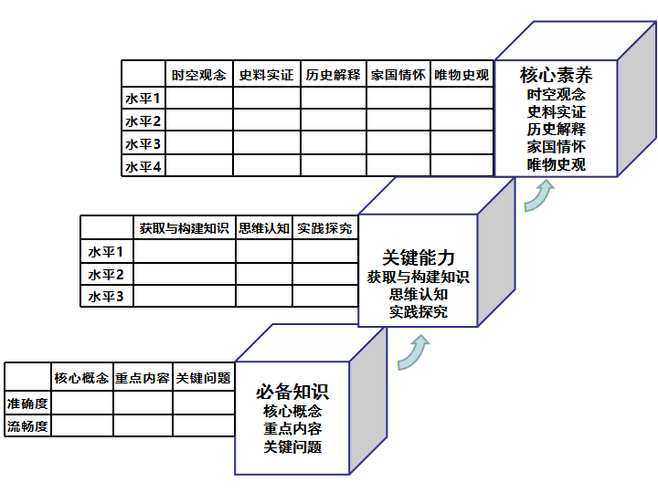
为了适应测评数据化结果的需要，我们将此模型的呈现形式转化为双向细目表，见表2。在表中所有预期目标以最高层级为准绳，学习表现代码为学习者在学习中的目标达成情况。
表2 高中历史智慧课堂教学测评双向细目表
必备知识 |  |  | 关键能力  预期目标 | 核心素养  预期目标 | 学习表现  代码
核心概念 | 重点内容 | 关键问题 | 关键能力  预期目标 | 核心素养  预期目标 | 学习表现  代码
…… | …… | …… | A1-3:……  A2-2:……  B1-2:……  B2-3:……  C1-3:……  C2-2:…… | 一．4：……  二．4：……  三．4：……  四．4：……  五．4：…… | ……
…… | …… | …… | A1-3:……  A2-2:……  B1-2:……  B2-3:……  C1-3:……  C2-2:…… | 一．4：……  二．4：……  三．4：……  四．4：……  五．4：…… | ……
…… | …… | …… | A1-3:……  A2-2:……  B1-2:……  B2-3:……  C1-3:……  C2-2:…… | 一．4：……  二．4：……  三．4：……  四．4：……  五．4：…… | ……
…… | …… | …… | A1-3:……  A2-2:……  B1-2:……  B2-3:……  C1-3:……  C2-2:…… | 一．4：……  二．4：……  三．4：……  四．4：……  五．4：…… | ……
测评模型的构建和双向细目表的设计为课堂实践提供了评价教学效果、诊断教学问题的框架和依据。在此基准下，针对不同的单元和课时内容可以构建各自单元或课时的教学测评细目表以适应教学的需要。
二、高中历史“智慧课堂”教学测评模型的课堂实践研究
我们以《中外历史纲要（上）》第二单元第3课“隋唐制度的变化与创新”为例，以“智慧课堂”平台为手段，在笔者所在学校的高一年级选择四个班级共210人为对象，进行教学实践研究。
（一）构建课时测评模型，确立评价依据
1.本课必备知识的确立
本课课标要求是“通过了解三国两晋南北朝政权更迭的历史脉络，隋唐时期封建社会的高度繁荣，认识三国两晋南北朝至隋唐时期的制度变化与创新”[]¹³。本课在整个单元中处于承上启下的地位，上承三国到隋唐以来的政权更迭、民族交融、士族兴衰、经济发展，下启三国到隋唐的文化昌盛、中外交流等内容。本课共三个子目，围绕着“制度的变化与创新”，展现了隋唐时期在选官方面通过科举制度打破了以门第和家世选官的贵族制残余，逐渐形成开放流动的选官之法；在中央官制方面，三省六部制的设立既有利于皇权的集中又有利于集思广益避免决策失误，中枢官制日臻完善；在赋税制度方面，租庸调制和两税法应时而设，中国古代的征税标准逐渐从税人为主向税资为主转变，体现了国家对民众的人身控制逐渐松弛。
在教学中我们要着重处理好两个贯通关联。一是时空贯通：本课所涉及的制度创新虽然主要发生在隋唐时期，但应注意三省制、科举制、租庸调制等在三国两晋南北朝时期已有所发展，要从长时段中俯瞰历史，围绕“统一中央集权为核心的国家治理模式的演进”这一主题把握制度的变与不变，探寻历史发展的规律，只有知晓其来路去处，才能真正理解它的意义所在。隋唐制度的创新不仅对中国后世的制度建设意义巨大，且在一定程度上辐射到其他国家，尤其对东亚地区影响深远。二是交织关联：三个子目中首先讲选官制度，是因为只有在相对公平合理的基础上选拔出有真才实学的官员才能保障国家在政治经济等领域正确政策的制定和有效的推行，它既是国家治理的组成部分又和国家治理的效果有密切联系；其次介绍中枢官制，中枢决策和行政系统的高效与规范是决策科学和政令畅通的保障；再次讲赋税制度，介绍了国家在财政上如何在保障庞大帝国的开支与适度征税两者之间进行平衡。
综上所述，我们认为本课的核心概念为“制度的变化与创新”，围绕核心概念确立了三个重点内容：从九品中正制到科举制——趋向开放流动的选官之法；从三公九卿制到三省六部制——趋向科学规范的政权组织；从租庸调制到两税法——趋向公平高效的赋税制度。再依据上述内容设计关键问题，见表3:
表3 “隋唐制度的变化与创新”必备知识表
必备知识
核心概念 | 重点内容 | 关键问题
隋唐制度的变化与创新 | 从九品中正制到科举制  ——趋向开放流动的选官之法 | 1.知道从九品中正制到科举制、从三公九卿制到三省六部制、从租庸调制到两税法的具体内容和基本演变情况  2.了解科举制度、三省六部制和两税法的创新之处，并在此基础上掌握中国古代选官制度、中枢官制和赋税制度的发展趋势  3.理解制度演进与时代变迁的相互作用
隋唐制度的变化与创新 | 从三公九卿制到三省六部制  ——趋向科学规范的政权组织
隋唐制度的变化与创新 | 从租庸调制到两税法  ——趋向公平高效的赋税制度

2.本课关键能力的确立
依据确立的必备知识，结合对关键能力的分类，我们设计了本课的关键能力要求，见表4：
表4 “隋唐制度的变化与创新”关键能力表
关键能力分类分层及代码 |  | 关键能力的分层指标表现
获取与构建知识能力  A | 信息的获取与概括A1 | A1-1：能从“进士题名碑”、“白居易年表”、“从租庸调制到两税法的原因”等史料中获取有效信息
获取与构建知识能力  A | 信息的获取与概括A1 | A1-2：能将获取的有效信息与本课所学知识关联
获取与构建知识能力  A | 信息的获取与概括A1 | A1-3：能在获取与关联的基础上按照选官标准、创新之处等一定的标准对信息进行分类概括
获取与构建知识能力  A | 知识的整合与构建A2 | A2-1：能从背景、内容、影响等方面对科举制、三省六部制、租庸调制和两税法进行知识整合
获取与构建知识能力  A | 知识的整合与构建A2 | A2-2：能在知识整合的基础上构建本课的思维导图
历史思维  认知能力  B | 史事与人物的比较B1 | B1-1：能比较九品中正制和科举制、三公九卿制和三省六部制、租庸调制和两税法的异同
历史思维  认知能力  B | 史事与人物的比较B1 | B1-2：比较不同人物对两税法的不同评价，并发表独立的看法
历史思维  认知能力  B | 史事与人物的评价B2 | B2-1：能对科举制、三省六部制、租庸调制和两税法的创新之处提出合理的评价
历史思维  认知能力  B | 史事与人物的评价B2 | B2-2：能从不同的角度对科举制、三省六部制、租庸调制和两税法的创新之处提出合理评价
历史思维  认知能力  B | 史事与人物的评价B2 | B2-3：能从不同的角度对科举制、三省六部制、租庸调制和两税法的创新之处提出合理评价，并能从目的与效果等方面进行批判性的思考
历史实践  探究能力  C | 描述与阐释  C1 | C1-1：正确地运用历史概念和术语，对隋唐选官、中枢和赋税制度的内容进行客观的描述
历史实践  探究能力  C | 描述与阐释  C1 | C1-2：正确地运用历史概念和术语，知道从因果关系、变化创新和影响等要素对隋唐制度进行客观的分类描述
历史实践  探究能力  C | 描述与阐释  C1 | C1-3：正确地运用历史概念和术语，知道从因果关系、变化创新和影响等要素对隋唐制度进行分类描述并能阐释制度变化的本质和规律
历史实践  探究能力  C | 考证与探究  C2 | C2-1：在学习两税法时，能考证不同类型史料的价值，并在此基础上探究影响历史评价的原因
历史实践  探究能力  C | 考证与探究  C2 | C2-2：能够从统一中央集权为核心的国家治理模式连续性的角度发现隋唐制度中的变与不变，并据此探究在国家治理中应注意的问题并设计解决方案

3.本课核心素养达成目标的确立
在确立的课时“必备知识”和“关键能力”基础上，结合“课程标准”，我们设计了本课核心素养达成目标，见表5：
表5 “隋唐制度的变化与创新”核心素养达成目标表[]
核心素养  分类及代码 | 核心素养的  分层指标表现
唯物史观  一 | 一．1：理解隋唐制度的创新是社会变迁和民族交融的产物
唯物史观  一 | 一．2：能够以“贞观之治”、“开元盛世”为例，思考制度保障与社会发展的关系
时空观念  二 | 二．2：能够在时间框架下认识科举制、三省六部制、租庸调制和两税法的演变过程
时空观念  二 | 二．3：能够在长时段中从联系的角度认识国家治理模式的变与不变
史料实证  三 | 三．2：能够在区分本课所使用的文献、实物等不同类型的史料的基础上，认识其具有的不同价值，尤其是直接文献和间接文献史料价值的区别
史料实证  三 | 三．3：在探究两税法出现的原因时，能在区分和辨别史料的基础上，提取不同类型史料的信息，对所探究的问题进行多重论证
历史解释  四 | 四．1：能够区分本课教材和教师补充材料中的史实陈述和历史解释
历史解释  四 | 四．2：能够使用相关历史术语，对科举制、三省六部制、租庸调制和两税法创新之处进行解释
历史解释  四 | 四．3：以两税法为例，能分辨白居易、陆贽对其作用的不同理解，尝试从两人的身份、目的等多方面说明导致不同的原因并加以评析
历史解释  四 | 四．4：能运用历史唯物史观分析古代中枢官制、选官制度和赋税制度演变的规律
家国情怀  五 | 五．2：能够理解制度创新中蕴含的“民本”等中华优秀传统文化；能够理解隋唐制度的创新是推动中华文明达到高峰期的重要因素，并对其他文明也产生了重要影响
家国情怀  五 | 五．3：能够从两税法中汲取经验教训，更全面、客观地认识历史问题，并尝试将这种认识用于解决现实问题
依据构建好的“课时测评双向细目表”，以“必备知识”中的“重点内容”为模块、以“关键能力”为抓手、以“核心素养”为目标进行教学设计，然后开发对应的微课和测试题库，测试题的主要来源是高考原题和各地优秀的模拟试题。
（二）开展学情分析，确立学习起点
“学习是在原有知识背景下发生的，是对先前知识的使用”[]，这说明了学习起点的重要性。但由于学习是动态发展的，学习的起点也必然是一个动态的过程，在传统教学模式下教师面对数量众多、发展各异的学生进行精准的学情诊断是非常困难的，更多的是依靠教学经验，这种建立在感性基础上的知识诊断必然会反映在教学成效上的不足。基于数据采集分析的“智慧课堂”的出现将会有效的解决这一困难，在课前通过导学案对学生的学情进行调查测试，在“智慧课堂”教学模式下，“学习的过程和结果都将被智慧教学系统采集、记录与分析，从而经历从数据到信息，再到有效诊断的过程，为教师和学生共同开展教学提供更精准的学情分析”[]。在本课的导学案的测试中，我们得到的数据结果见表6：
表6 本课导学案测试结果统计表
必备知识 | 关键能力 |  | 核心素养
必备知识 | 关键能力代码 | 得分率 | 核心素养代码 | 得分率
1.从九品中正制到科举制  2.从三公九卿制到三省六部制  3.从租庸调制到两税法 | A1-1 | 85% | 一．1 | 56%
1.从九品中正制到科举制  2.从三公九卿制到三省六部制  3.从租庸调制到两税法 | A1-2 | 71% | 一．2 | 71%
1.从九品中正制到科举制  2.从三公九卿制到三省六部制  3.从租庸调制到两税法 | A2-1 | 60% | 二．2 | 63%
1.从九品中正制到科举制  2.从三公九卿制到三省六部制  3.从租庸调制到两税法 | A2-2 | 40% | 二．3 | 35%
1.从九品中正制到科举制  2.从三公九卿制到三省六部制  3.从租庸调制到两税法 | B1-1 | 62% | 三．2 | 65%
1.从九品中正制到科举制  2.从三公九卿制到三省六部制  3.从租庸调制到两税法 | B2-1 | 55% | 三．3 | 55%
1.从九品中正制到科举制  2.从三公九卿制到三省六部制  3.从租庸调制到两税法 | C1-1 | 48% | 四．1 | 70%
1.从九品中正制到科举制  2.从三公九卿制到三省六部制  3.从租庸调制到两税法 | C2-1 | 40% | 四．2 | 30%
1.从九品中正制到科举制  2.从三公九卿制到三省六部制  3.从租庸调制到两税法 | C2-2 | 33% | 五．2 | 72%
1.从九品中正制到科举制  2.从三公九卿制到三省六部制  3.从租庸调制到两税法 |  |  | 五．3 | 35%
通过数据分析我们可以得知：学生在“必备知识”环节“科举制”和“三省六部制”的掌握情况要优于“租庸调制”和“两税法”；在“关键能力”环节“获取与构建知识”相对较好，“实践探究”最为欠缺；在“核心素养”环节“唯物史观”素养相对较好，“时空观念”、“史料实证”、“历史解释”和“家国情怀”素养则呈现随着层级要求的提高差异化明显增大的趋势。这说明通过初中的学习，高一学生具备一定的逻辑思维能力和知识获取意识，对本课所涉及的科举制和三省六部制等也有初步的了解，但高层次的历史素养还有所欠缺，历史思维尤其是实践探究能力明显不足。这就需要教师进行二次备课，调整教学的内容和方法。
（三）定制学习过程，调整学习策略
依据前测获得的学情反馈，及时调整教学，进行教学干预。在“必备知识”方面，向“赋税制度”倾斜；在“关键能力”方面，向“史事评价”、“考证与探究”倾斜；在“核心素养”方面向高层次的“时空观念”、“史料实证”和“历史解释”倾斜，增加如下新的教学设计。
活动探究一 阅读教材第41页“问题探究”中提供的对“两税法”评价的两则史料[]，学生可以利用自己已经掌握的知识，也可以去图书馆或上网查阅相关文献资料，完成下列问题：
问题1 两则史料属于什么类型的史料？你从中获取了哪些信息？
问题2 考证史料写于何时？当时的时代背景是什么？
问题3 通过了解作者的生平，你能否判断出史料写给谁读的？动机和意图是什么？
问题4 你可以认同其中一个人的观点也可以提出自己的观点，并用其他史料支持你认同或者提出的观点？[]
这一活动设计的目的是既加强对本课知识难点“两税法”的教学，又培养学生运用史料考证历史事物并进行阐释的能力与方法。
活动探究二 阎步克从历史发展连续性的角度提出“常态—变态—回归”概念。他认为围绕着“统一中央集权为核心的国家治理模式的演进”这一核心问题，秦汉奠定了国家治理模式的常态，魏晋南北朝则出现了上下波动的变态，经过进化与发展，到了隋唐时期又螺旋上升回归常态。[]请举两例对这一观点进行论证。
这一活动设计的目的是培养学生时空联系的观念和描述、阐释历史事物的能力。
在课堂教学中，通过智慧教学平台收集学生学习数据，以数据化的形式为教师展现教学活动的发展动向，比如在上述的活动探究中，学生学习表现见表7：
表7 “活动探究”学生表现情况统计表
活动探究一 |  |  | 活动探究二
问题 |  | 得分率 | 学生表现 | 占比[]
问题1 | 史料内容 | 70% | 能举出一例 | 80%
问题1 | 史料类型 | 90% | 能举出一例 | 80%
问题2 | 写作时间 | 78% | 能举出一例并能正确的使用历史的概念和术语进行描述 | 55%
问题2 | 时代背景 | 66% | 能举出一例并能正确的使用历史的概念和术语进行描述 | 55%
问题3 | 阅读对象 | 66% | 能举出两例 | 67%
问题3 | 动机意图 | 37% | 能举出两例 | 67%
问题4 | 认同观点 | 91% | 能举出两例并能正确的使用历史的概念和术语进行论证 | 33%
问题4 | 提出观点 | 9% | 能举出两例并能正确的使用历史的概念和术语进行论证 | 33%
问题4 | 史料论证 | 32% | 能举出两例并能正确的使用历史的概念和术语进行论证 | 33%
通过数据可知，学生在“实践探究”和“历史解释”环节上的表现依然非常薄弱，在掌握教学活动的动态发展过程后，下一步将对薄弱环节进行补充讲解和课后强化训练。
（四）追踪学习结果，拓展个性辅导
教师基于大数据分析技术对学生精准把脉，从教学资源库中选取出对应学生薄弱知识点的习题，自动生成一份有针对性的作业题，或者录制疑难问题的讲解微课，推送给相关的学生，并且教师可以随时登录云端查看学生的完成情况[]。
三、对信息技术与高中历史教学融合的反思与建议
随着信息技术的快速发展，智能技术驱动教育形态和教学模式的变革是教育发展的方向，当然这种变革现今还处于尝试阶段。历史“智慧课堂”初步实现了信息技术与历史教学的融合，通过精准施教提升了历史教学的有效性。在课堂实践的过程中我们有如下的反思与建议：
第一，构建基于核心素养的历史教学测评模型是历史“智慧课堂”推进的基点。在本文中，我们尝试着构建了模型和双向细目表，但是囿于学识，尚还有很多的疏漏之处，需要不断的改进与细化。
第二，需要开发与测评模型和双向细目表配套的测试题与微课，尤其是测试题。历史学科作为典型的人文学科，其核心是对素养和价值观的培养，而这些方面的可测量性远远低于理科诸学科，因此如何打磨一套体现学科特征的、测量性高的教学资源库是进行数据分析和精准教学急需的内容。
以上这些都还需要历史教学专家和信息技术专家进行更深入的研究。

[?] 中华人民共和国教育部.教育信息化2.0行动计划[EB/OL].（2018-04-18）[2018-06-18]. http：//www.moe.gov.cn/srcsite/A16/s3342/201804/t20180425_334188.html.
[?] 刘邦奇，聂小林.走向智能时代的因材施教[M].北京：北京师范大学出版社，2021:134.
[?] 郑林等.“智慧学伴”促进初中历史精准教学的探索[J].中国电化教育，2019（1）.
[?] 普通高中历史课程标准（2017年版2020年修订）[M].北京:人民教育出版社，2020：11.
[?] 普通高中历史课程标准（2017年版2020年修订）[M].北京:人民教育出版社，2020：17.
[?] 教育部考试中心.中国高考评价体系[M].北京:人民教育出版社，2021年：23.
[?] 黄牧航，张庆海.论历史学科核心素养的分类分层测评模型[J].历史教学（上半刊）， 2019（13）.
[?] 郑林，赵璐，孙瑞.基于学科能力的高考历史命题研究[J].中国考试，2019（18）.
[?] 普通高中历史课程标准2017年版2020年修订[M].北京:人民教育出版社，2020：70-72.
[?] 普通高中历史课程标准（2017年版2020年修订）[M].北京:人民教育出版社，2020:13.
[?] 在“课程标准”中核心素养共五项20个水平层，本课的教学内容对应其中五项12个水平层.
[?] R.基思·索耶主编.剑桥学习科学手册（第2版）[M].徐晓东等，译.北京：教育科学科学出版社, 2021：8.
[?] 刘军.“互联网+”时代未来学校课堂发展新路向[J].中国电化教育.2017（7）.
[?] 中外历史纲要（上）[M].北京：人民教育出版社，2019：41.
[?] 郭建强.围绕两税法进行史料实证素养培养的思考.[J].历史教学（上半刊），2021（21）.
[?] 阎步克.波峰与波谷•秦汉魏晋南北朝的政治文明[M].北京:北京大学出版社,2021：8-15.
[?] 能做出该项目的学生数占全体学生数之比。
[?] 刘邦奇，聂小林.走向智能时代的因材施教[M].北京：北京师范大学出版社，2021：137. 【附记】本文系安徽省教育信息技术研究2021年度课题“基于数据采集分析的中学历史智慧课堂有效教学模式研究”的阶段性成果。立项编号：AH2021048。 （作者地址：施海涛/安徽省蚌埠第一中学，233000；张强/安徽省蚌埠第三中学，233000）

